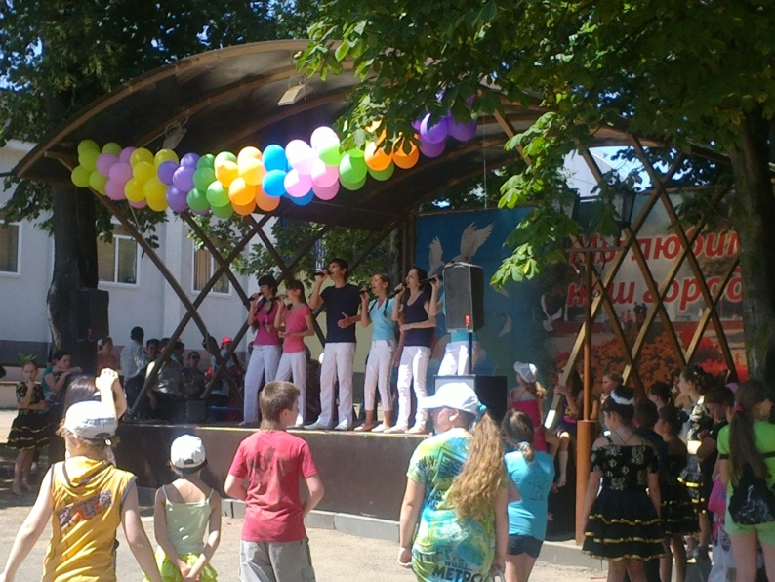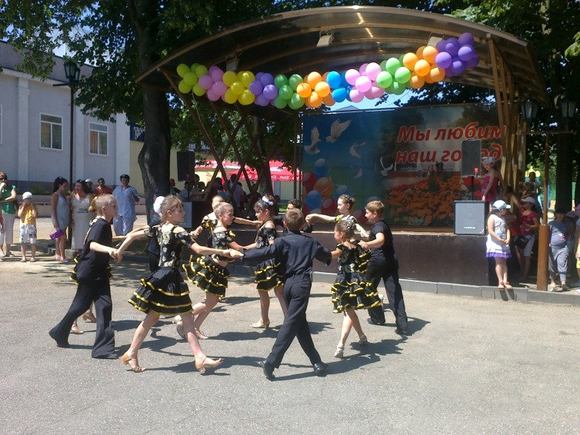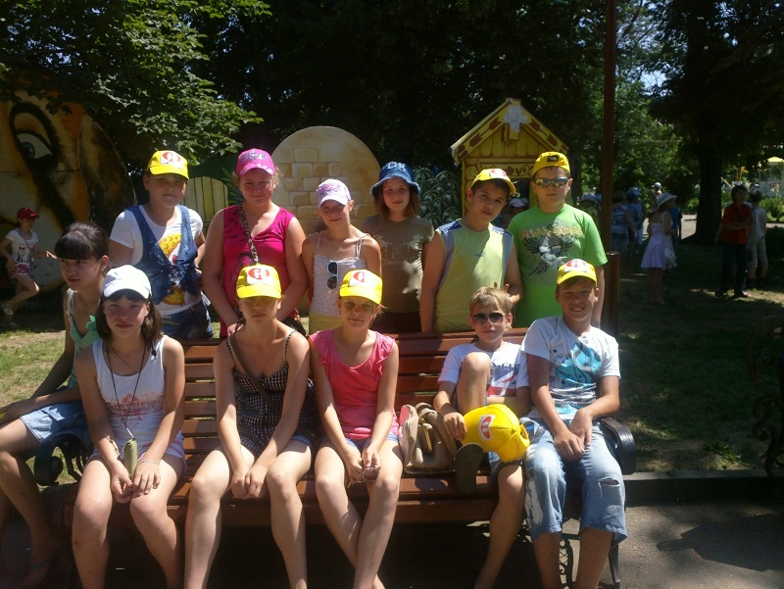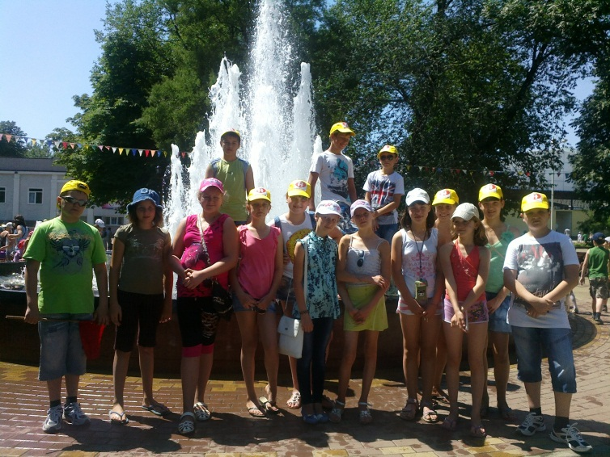

**13 июня во всех школах города открыли двери для девчонок и мальчишек летние оздоровительные лагеря. Именно поэтому для всех ребят ДДЮТ организовал концерт самых творческих своих коллективов. В концерте приняли участие «звездочки» нашей школы Пентюшина Яна и Буханкова Милана. Ребята из 4 отряда присутствовали на этом мероприятие и получили массу положительных эмоций.**

**Открытие лагерной смены**